

МИНИСТЕРСТВО НАУКИ И ВЫСШЕГО ОБРАЗОВАНИЯ

РОССИЙСКОЙ ФЕДЕРАЦИИ

**ФЕДЕРАЛЬНОЕ ГОСУДАРСТВЕННОЕ БЮДЖЕТНОЕ ОБРАЗОВАТЕЛЬНОЕ УЧРЕЖДЕНИЕ ВЫСШЕГО ОБРАЗОВАНИЯ «ДОНСКОЙ ГОСУДАРСТВЕННЫЙ ТЕХНИЧЕСКИЙ УНИВЕРСИТЕТ»**

|  |  |
| --- | --- |
| Факультет | Информатика и вычислительная техника |
|  | (наименование факультета) |
| Кафедра | Кибербезопасность информационных систем |
|  | (наименование кафедры) |

**ОТЧЕТ по лабораторным работам**

**по дисциплине “Методы программирования”**

|  |  |  |  |  |  |  |  |  |
| --- | --- | --- | --- | --- | --- | --- | --- | --- |
| Автор |  | | |  | А.К. Шелехов | | | |
|  | (подпись, дата) | | |  |  | | | |
| Обозначение | 10.05.01.470000.000 О | | Группа | | | | ВКБ32 |
| Направление подготовки | | 10.05.01 Компьютерная безопасность | | | | | |
| Профиль | Компьютерная безопасность | | | | | | |
| Преподаватель |  | | |  | | В.А. Савельев | |
|  | (подпись, дата) | | |  | |  | |

г. Ростов-на-Дону

2021 год

Лабораторная работа №3

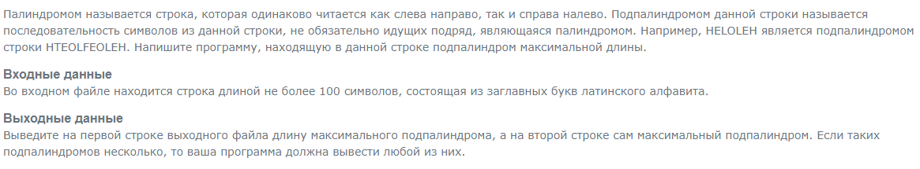

Код:

|  |
| --- |
| #include <iostream> |
|  | #include <string> |
|  | #include <algorithm> |
|  | using namespace std; |
|  |  |
|  | string **dp; |
|  | int main() { |
|  | string s1,s2; |
|  | long long i,j; |
|  | cin>>s1; |
|  | s2=s1; |
|  | long long m=s1.size()+1; |
|  | reverse(s2.begin(),s2.end()); |
|  | dp=new string* [m]; |
|  | for(i=0;i<m;i++)dp[i]=new string [m]; |
|  | for(i=1;i<m;i++){ |
|  | for(j=1;j<m;j++){ |
|  | if(s1[i-1]==s2[j-1]) |
|  | dp[i][j]=dp[i-1][j-1]+s2[j-1]; |
|  | else{ |
|  | if(dp[i-1][j].size()>dp[i][j-1].size())dp[i][j]=dp[i-1][j]; |
|  | else dp[i][j]=dp[i][j-1]; |
|  | } |
|  | } |
|  | } |
|  | std::cout<<dp[m-1][m-1].length()<<"\n"; |
|  | std::cout<<dp[m-1][m-1]; |
|  | return 0; |
|  | } |

На сайте:

